

**同等学力人员**

**申请临床、口腔医学硕士专业学位报名相关资料**

姓 名：

申请专业：

**1.湖北医药学院2024年同等学力人员申请临床医学、口腔医学专业硕士学位报名表**

|  |  |  |  |  |  |  |  |  |  |  |  |
| --- | --- | --- | --- | --- | --- | --- | --- | --- | --- | --- | --- |
| 姓名 |  | | | | | 姓名拼音 | |  | | | 照片 |
| 性别 |  | | 出生日期 | |  | 民族 | |  | | |
| 国籍 |  | | | | | 政治面貌 | |  | | |
| 身份证件类型 | | |  | | | 证件号码 | |  | | |
| 工作单位 | | |  | | | | | | 工作单位性质 | |  |
| 职称级别 | | |  | | 职务级别 | |  | | 申请人类型 | |  |
| 移动电话 | | |  | | 工作电话 | |  | | 非工作电话 | |  |
| 通信地址 | | |  | | | | | | 邮政编码 | |  |
| 个 人 简 历 | 起止年月 | | | 在何地、何部门、任何职务(从中学开始填写) | | | | | | | |
|  | | |  | | | | | | | |
|  | | |  | | | | | | | |
|  | | |  | | | | | | | |
|  | | |  | | | | | | | |
| 获前置学位类别 | |  | | | 学位授予单位 | |  | | 学位证书编号 |  | |
| 获前置学位年月 | |  | | | 获前置学位专业 | |  | | | | |
| 拟申请专业硕士学位类别 | |  | | | 拟申请专业硕士学位二级学科 | |  | | 网上申请时间 |  | |
| 规培状态 | |  | | | 所在规培基地名称 | |  | | 规培开始年月 |  | |
| 规培结束年月 | |  | | | 规培专业 | |  | | 规培证书编号 |  | |
| 本人承诺：  "本人保证以上信息真实、准确，并愿意承担由于以上信息虚假带来的一切法律责任和后果。"    申请人签名：  年 月 日 | | | | | | | | | | | |
| 学位授予单位审核意见：  审核人签字：  年 月 日  接受申请的学位授予单位(盖章) | | | | | | | | | | | |

**2.居民身份证正反面**

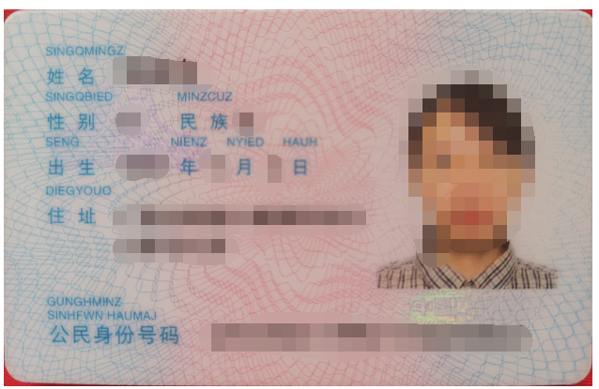



**3.毕业证书**

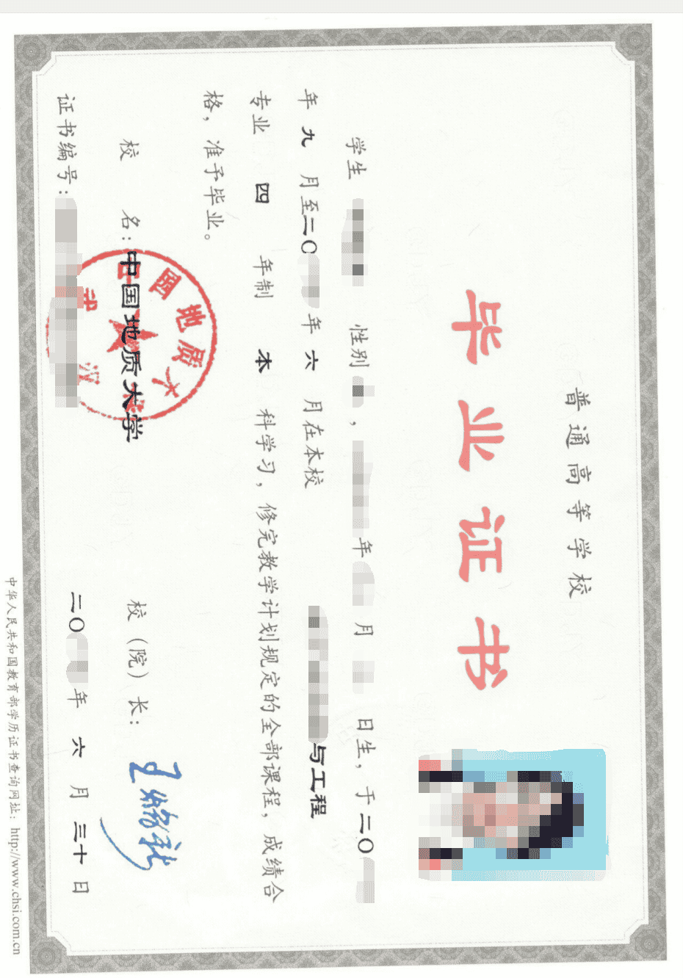

**4.学位证书**

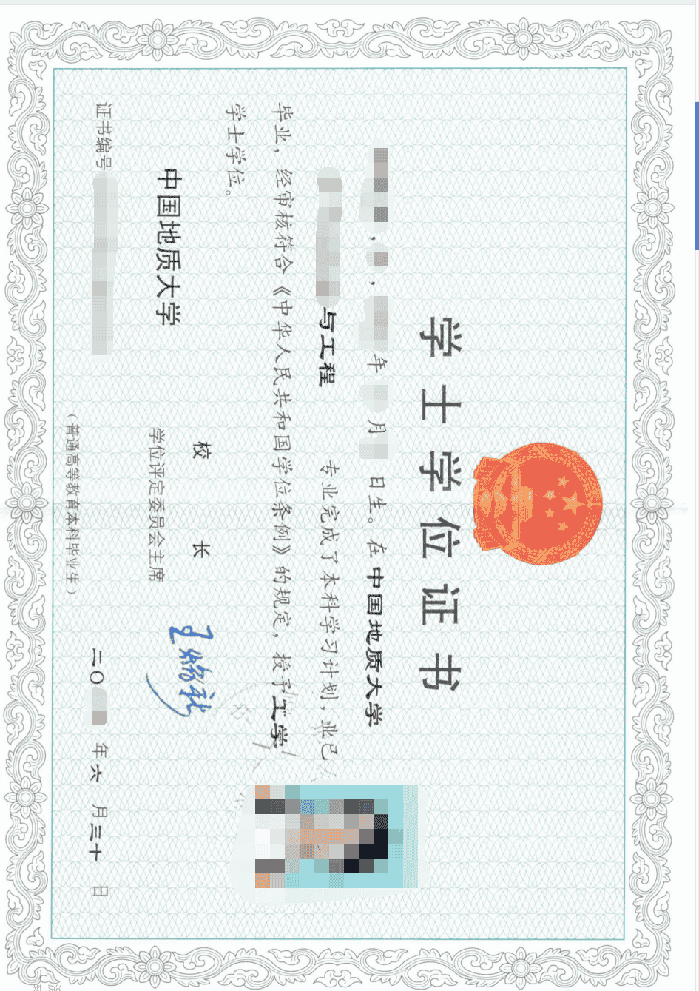

**5.学位在线认证报告（或学位查询结果）**

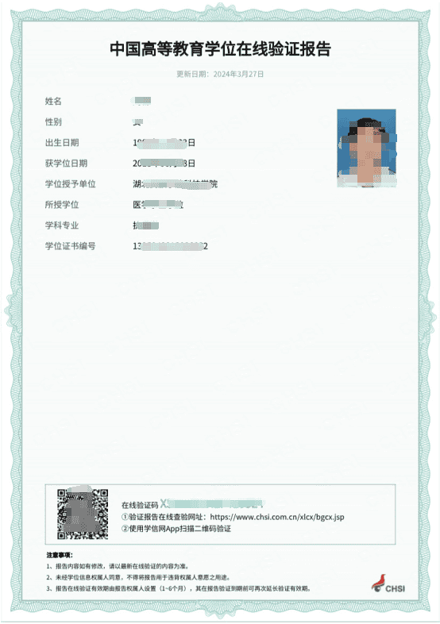

**6.学历电子注册备案表**

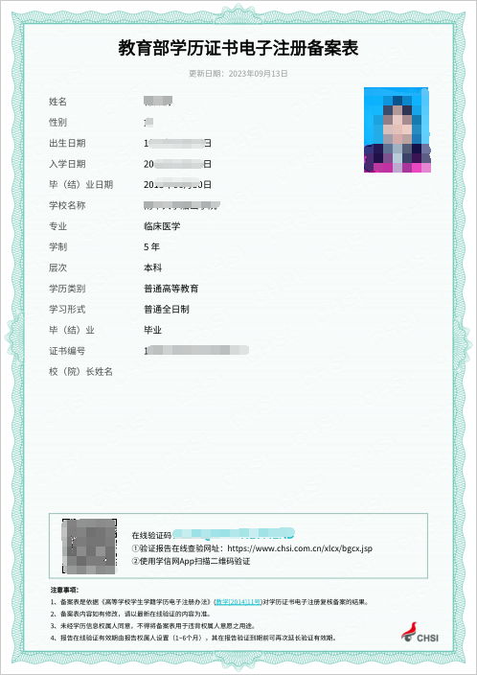

1. **《住院医师规范化培训合格证书》或《住院医师规范化培训基地培训证明》**

